
（选）《机器学习算法与应用》期末项目报告

题 目 | 二手车交易价格预测
学 号 | 20057014
姓 名 | 徐泽凯
专 业 | 信息管理与信息系统

目录
1、项目背景 3
2、数据集介绍 3
2.1 数据集来源 3
2.2数据集构成 4
2.3 评价标准 4
3、数据审查 4
3.1基本信息查看 4
3.2缺失值查看 5
3.3预测值查看 6
3.4 相关性查看 7
4、数据预处理 8
5、特征工程 8
6、模型建立 9
6.1划分测试集和训练集 9
6.2模型构建 9
6.3结果输出 10
7.结果分析 11
8、结论 11
9、参考资料 13

1、项目背景
本项目以天池平台上的二手车交易价格预测大赛为核心任务。该赛题以二手车市场为背景，要求选手预测二手汽车的交易价格，是一个典型的回归问题，同时也是面向新手的数据挖掘任务。笔者希望通过此项目，巩固自己从《机器学习》课堂中学习到的技能与知识，同时学习与加强对模型的理解，丰富自身的业务能力。

2、数据集介绍

2.1 数据集来源
该数据来自某交易平台的二手车交易记录，总数据量超过40w，包含31列变量信息，其中15列为匿名变量。为了保证比赛的公平性，从中抽取15万条作为训练集，5万条作为测试集，同时对一些敏感信息进行脱敏。
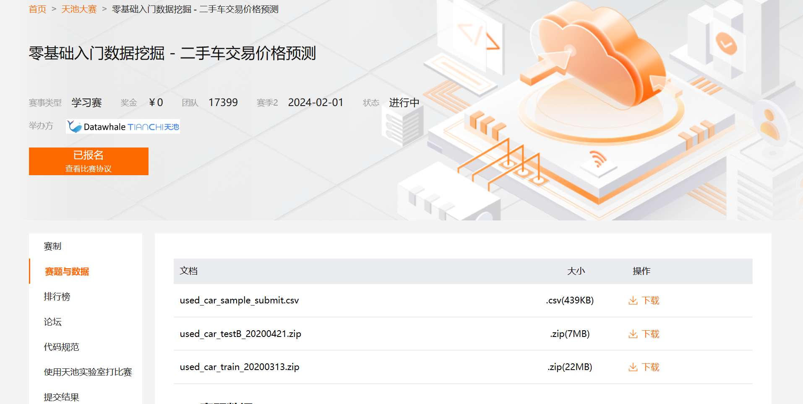

2.2数据集构成
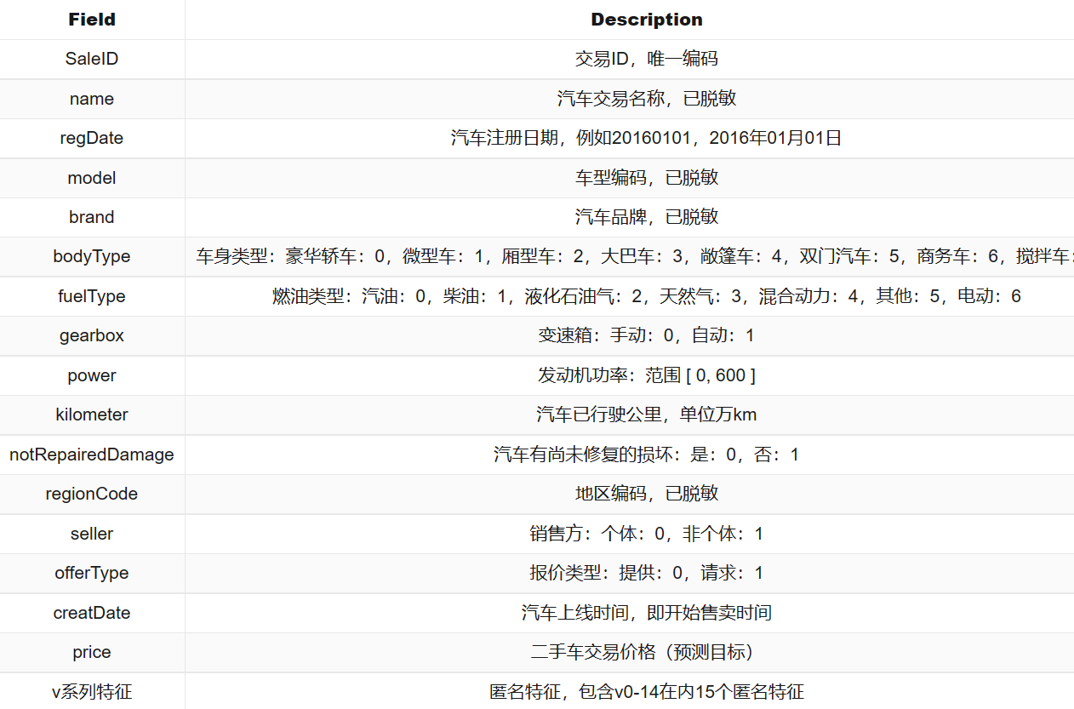

2.3 评价标准
其评价标准为非常常见的MAE(Mean Absolute Error)，即平均绝对误差，MAE越小，说明模型预测得越准确。
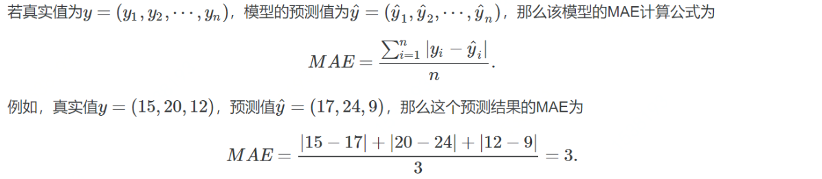

3、数据审查

3.1基本信息查看
通过 .info() 方法简要可以看到对应一些数据列名以及数据类型
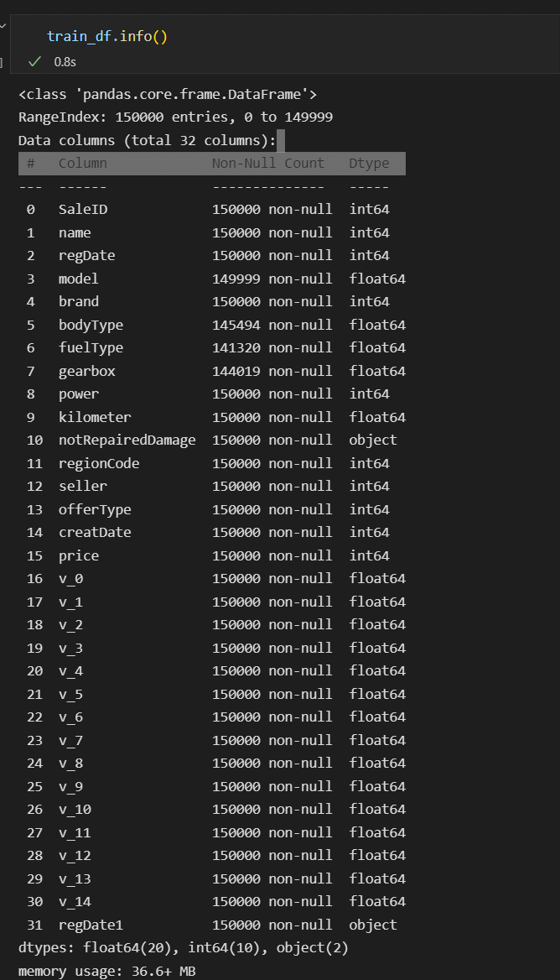
可以看到除了“尚未修复的损坏”和“注册日期”是object类型，其他都是int或者float类型。

3.2缺失值查看

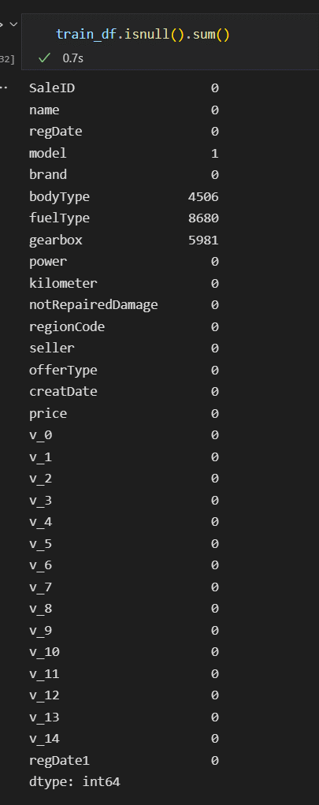
可见‘车身类型’、‘燃油类型’和‘变速箱类型’这三类数据具有缺失值且缺失值数量较大，是后续处理的重要方向。

3.3预测值查看
1.sns.distplot(train_df['price'])
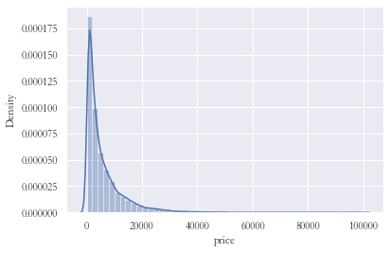
根据图像可以看出大约80%的车辆集中在20%的价格区间内，而“二八定律”（也称长尾效应）经常发生在与价格有关的事件中但是大部分模型是以数据正态分布为前提，目标变量如果偏态严重，会影响模型预测效果，所以进行对数正态化。因此需要对价格维度进行log对数转换，使其更偏向正态分布，利于模型的训练。

3.4 相关性查看
1.fea = ['power', 'kilometer','price','v_0', 'v_1', 'v_2', 'v_3','v_4', 'v_5', 'v_6', 'v_7', 'v_8', 'v_9', 'v_10', 'v_11', 'v_12','v_13', 'v_14']
2.corr = abs(train_df[train_df['price'].notnull()][fea].corr())
3.plt.figure(figsize=(16,9),dpi=200)
4.sns.heatmap(corr, linewidths=0.1, cmap="YlGnBu",annot = True)
5.plt.savefig('heatmap.svg')

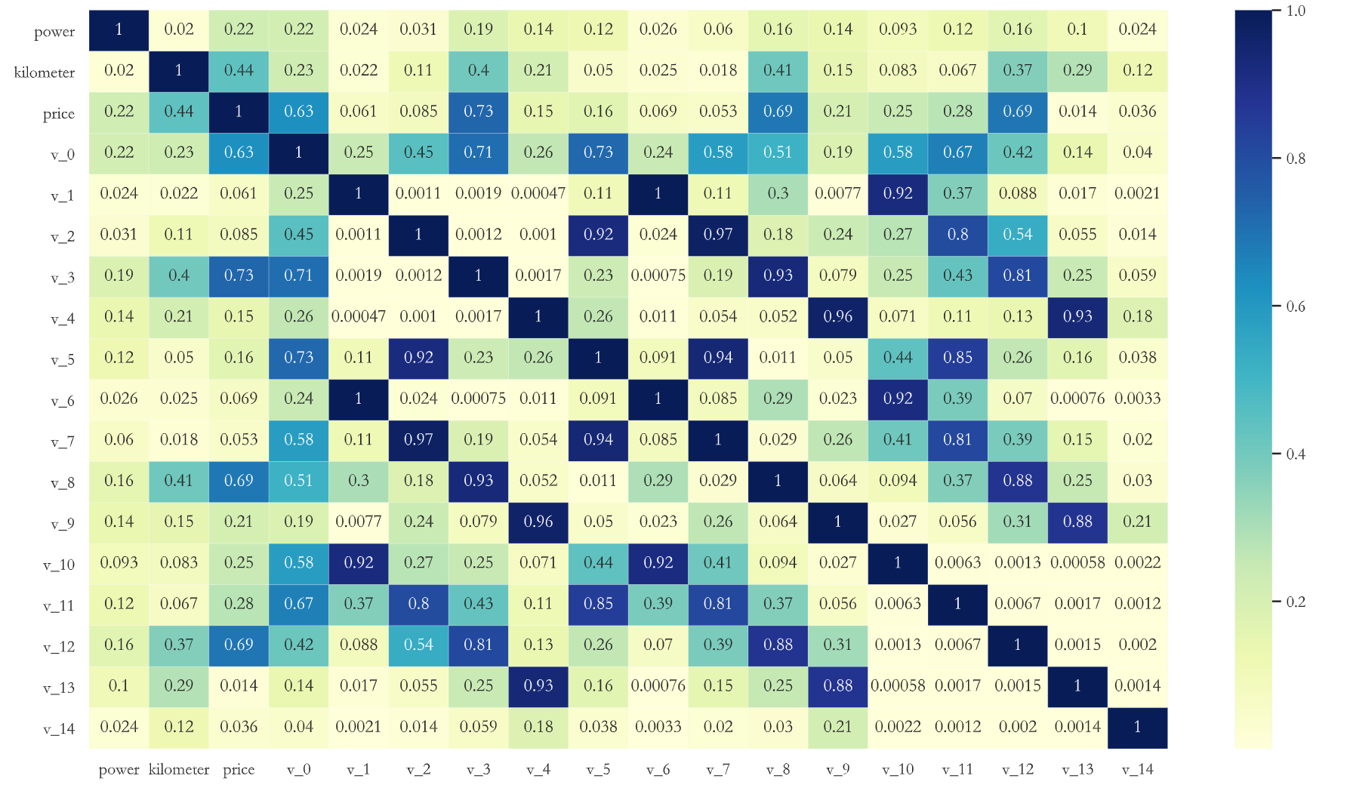
根据热力图可知，v_0、v_3、v_8、v_12与‘price’的相关性较高。

相关性分析是探索特征与特征间关系、特征与结果间关系时较为有效的方法，常常配合可视化技巧一起使用。一般来说，特征与特征相关性较强时可以考虑在训练模型时删去其中一个，不仅对结果影响不大，可能还会提高准确率。当特征与预测结果相关性较强时，在某种程度上说明这些特征更为重要，可以通过组合等方式基于这些特征构建新的特征以加强模型的能力。比较可惜的是，本数据集中与预测值相关性较高的是几个匿名变量，同时笔者对特征工程也较为陌生，没能进一步操作。

4、数据预处理
1. #众数填充缺失值
2.train_df['fuelType'] = train_df['fuelType'].fillna(0)
2.train_df['gearbox'] = train_df['gearbox'].fillna(0)
3.train_df['bodyType'] = train_df['bodyType'].fillna(0)

5. #目标变量的对数转换
6.train_df['price'] = np.log1p(train_df['price'])

5、特征工程
笔者对特征工程的学习不够深入，对汽车行业也不够了解，因此仅仅构建时间特征，提取出年，月，日和使用时间。
1.from datetime import datetime
2.def date_process(x):
3.year = int(str(x)[:4])
4.month = int(str(x)[4:6])
5.day = int(str(x)[6:8])
6.if month < 1:
7. month = 1
8. date = datetime(year, month, day)
9. return date
10.train_df['regDate'] = train_df['regDate'].apply(date_process)
11.train_df['creatDate'] = train_df['creatDate'].apply(date_process)
12. train_df['regDate_year'] = train_df['regDate'].dt.year
13. train_df['regDate_month'] = train_df['regDate'].dt.month
14. train_df['regDate_day'] = train_df['regDate'].dt.day
15. train_df['creatDate_year'] = train_df['creatDate'].dt.year
16. train_df['creatDate_month'] = train_df['creatDate'].dt.month
17. train_df['creatDate_day'] = train_df['creatDate'].dt.day
18. train_df['car_age_day'] = (train_df['creatDate'] - train_df['regDate']). train_dt.days#二手车使用天数
19. train_df['car_age_year'] = round(train_df['car_age_day'] / 365, 1)#二手车使用年数

6、模型建立

6.1划分测试集和训练集
1.# 选择特征列
2.feature_cols = [col for col in numerical_cols if col not in ['SaleID','name','regDate','creatDate','price','model','brand','regionCode','seller']]
3.feature_cols = [col for col in feature_cols if 'Type' not in col]
4.
5.# 提取特征列，标签列构造训练样本和测试样本
6.X_data = train_df[feature_cols]
7.Y_data = train_df['price']
9.X_test = test_df[feature_cols]
10.x_train,x_val,y_train,y_val = train_test_split( X_data, Y_data,test_size=0.3,random_state=2022)
这里将一些“伪装”成数值类型的类别类型变量作了剔除工作，将在之后结论中进行解释。

6.2模型构建
- #随机森林
- RFC = RandomForestClassifier(random_state=0)
- RFC.fit(x_train,y_train)
- print("准确率：",RFC.score(x_val,y_val))
- 准确率： 0.6771523178807947
- RFC.predict(X_test)
- #Lightgbm
- def build_model_lgb(x_train,y_train):
- model = lgb.LGBMRegressor( n_estimators=10000,

- boosting_type= 'gbdt',
- objective = 'regression_l1',
- max_depth = -1,
- num_leaves=31,
- min_child_samples = 20,
- feature_fraction = 0.8,
- bagging_freq = 1,
- bagging_fraction = 0.8,
- lambda_l2 = 2,
- random_state=2020,
- metric='mae',)
- model.fit(x_train, y_train)
- return model

- model_lgb_pre = build_model_lgb(X_data,Y_data)
- sub_lgb = model_lgb_pre.predict(X_test)

- #交叉验证
- n_folds=5
- kf = KFold(n_splits=n_folds ,shuffle=True,random_state=2022)
- for train_index, val_index in kf.split(X):
- x_train = x_train.iloc[train_index]
- y_train = y_train.iloc[train_index]
- x_val = x_val.iloc[val_index]
- y_val = y_val.iloc[val_index]
- clf.fit(x_train,y_train)
- y_pred=clf.predict(x_val)
- print('验证集MAE:{}'.format(mean_absolute_error(np.expm1(y_val),np.expm1(y_pred))))
- mean_score += mean_absolute_error(np.expm1(y_val),np.expm1(y_pred))/ n_folds
- y_pred_final = clf.predict(X_test)
- y_pred_test=np.expm1(y_pred_final)
- result.append(y_pred_test)

笔者首先尝试了以随机森林为代表的传统机器学习方法，上传结果后发现效果不佳。然后尝试了Lightgbm的集成学习方法，并对其进行进一步调参，同时使用的交叉验证的方法取得了较好的结果。这里仅展示了调参后的代码。(因为笔者还未掌握网格调参的方法，用的是手动调参…)

6.3结果输出
1.sub = pd.DataFrame()
2.sub['SaleID'] = X_test.SaleID
3.sub['price'] = sub_lgb
4.sub.to_csv('./submission.csv',index=False)

7.结果分析
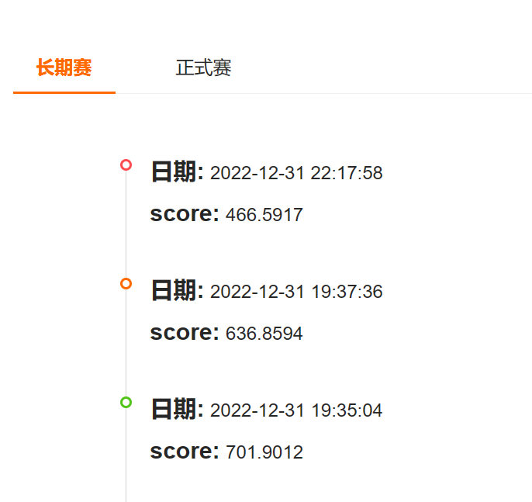

随机森林得分 | 701.9012
初始Lightgbm得分 | 636.8594
调参后的Lightgbm得分 | 466.5917
（如果使用多种集成方法再辅以模型融合的话效果会好得多，但是对电脑的要求非常高、耗时也很长，我的笔记本光是对一个集成方法进行交叉验证都有点带不动。当然也有我不太用得来的因素存在，哈哈。但是可以看出经过调教和交叉验证，Lightgbm的得分已经提高很多了，同时也发现单一模型是有极限的）
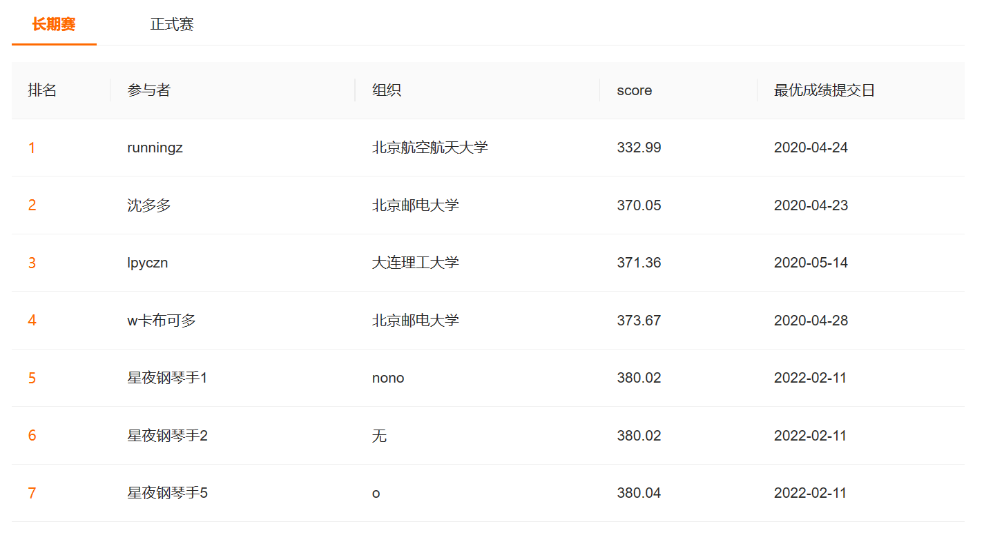

8、结论
本项目涉及机器学习的部分主要由数据审查、数据预处理、特征工程、模型建立几部分构成，基本上是一次完整的数据挖掘过程，在多次训练模型后也得到也较好的结果,也运用了一些可视化手段进行展示，笔者也在完成报告的过程中收获良多。
当然，本项目也有许多不足之处。比如对于类别变量的探索还不到位，像“品牌”这样的脱敏特征往往会以数值类型呈现在数据中，但究其本质其实是类别变量，需要对其更为进行细致的处理，而笔者在训练时将其直接剔除，考虑不够周到。再者，对于涉及特定专业领域的数据，实际上需要专业的特征工程。而笔者对汽车领域较为陌生，仅仅对较为常见的时间变量进行处理，没有对其余特征进行特征工程。（可见数据分析在交叉学科中的应用场景）。此外，笔者对集成学习的了解还较为浅显，没能使用多种集成方法和模型融合的手段，非常遗憾，需要在日后加强学习。
在本学期的课程中，笔者学习到了许多关于机器学习算法的理论基础与案例应用。我始终认为，对于想要从事这一行业工作或在此方面的深造的同学来说，《机器学习》是一门至关重要、值得认真对待的必修课。需要强调的是，作为一门前沿的学科，虽然基于Python语言的机器学习的大多数基础代码都是可以在网上搜集到的，但是面对问题的思路以及算法背后的理论才是最关键的，因为面对具体问题需要具体分析，唯有理解和掌握算法的内核才能更好地进行调参工作与特征工程，甚至进一步的创新。在天池平台的论坛中，笔者也学习到了他人对赛题的理解、算法模型的分析以及一些核心的思路，可谓获益匪浅。
进入大学后，笔者修习过《Python数据分析》、《python语言基础》和《机器学习算法与应用》，在课后也经常自主学习和应用，才感觉在Python语言和机器学习这方面堪堪入门。面对机器学习的时代热潮，我认为自己还需要将更多地精力与时间放在机器学习的深入学习上，才能逐渐掌握这一技能，也为日后参与工作提前做准备！
此外，也感谢老师的栽培！

9、参考资料
赛题网址：https://tianchi.aliyun.com/competition/entrance/231784/introduction
参考资料：
https://tianchi.aliyun.com/notebook/95422
https://tianchi.aliyun.com/notebook/95460

